RELATÓRIO DO TESTE

Cadastro de Manutenção de Veículos – Cenário 3: Preenchimento dos campos obrigatórios e salvamento.

Data do teste: 22/09/2025 16:00:48

🔄 Acessando sistema...

✅ Acessando sistema realizada com sucesso.

Screenshot: acessando_sistema

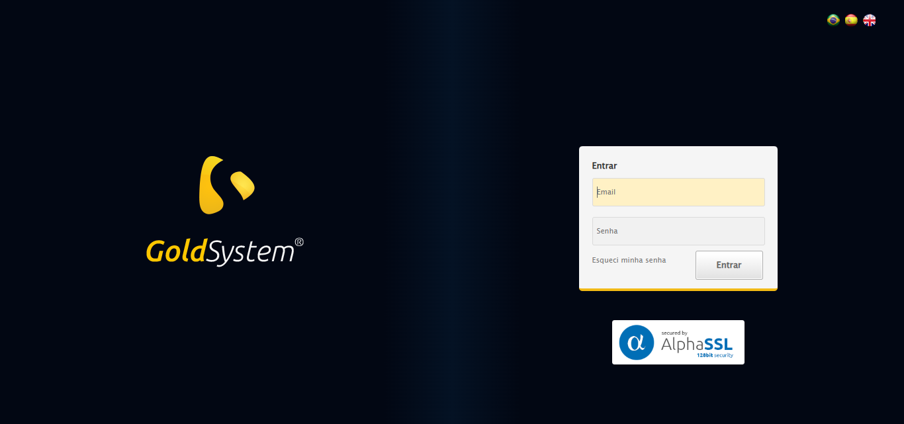

🔄 Realizando login...

✅ Realizando login realizada com sucesso.

Screenshot: realizando_login

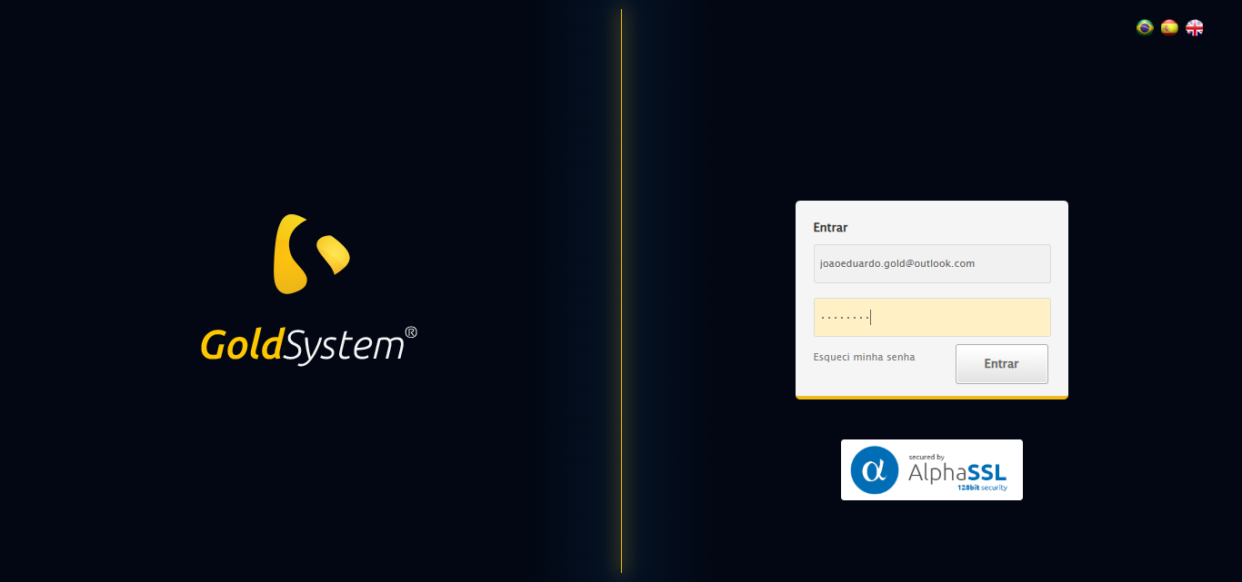

🔄 Esperando sistema carregar e ajustando zoom...

🔍 Zoom ajustado para 90%.

✅ Esperando sistema carregar e ajustando zoom realizada com sucesso.

Screenshot: esperando_sistema_carregar_e_ajustando_zoom

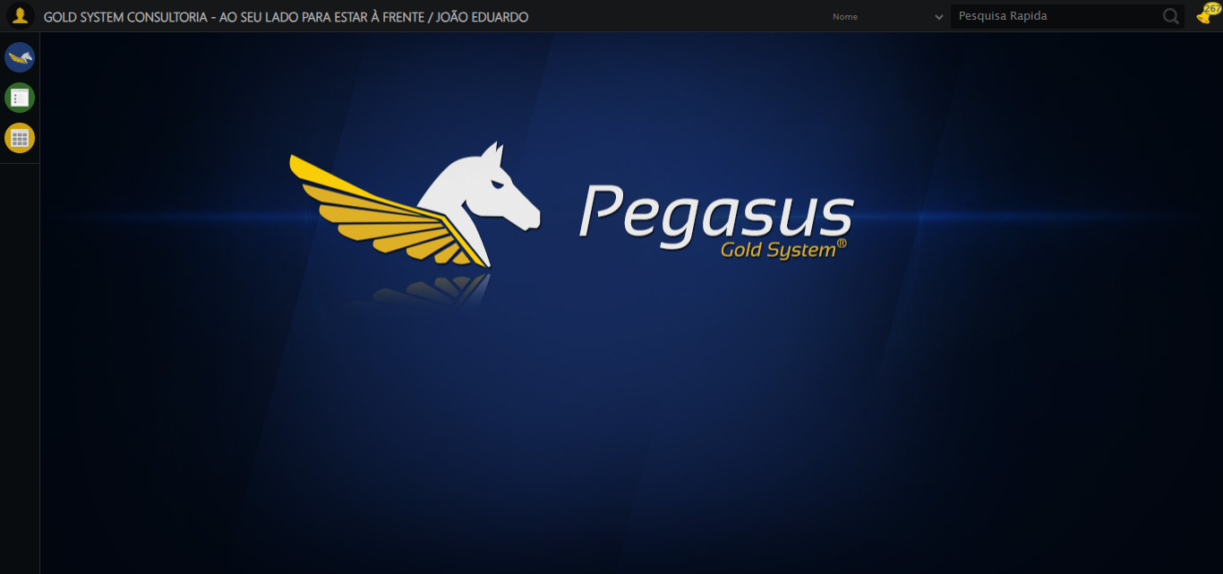

🔄 Abrindo menu Manutenção de Veículos...

✅ Abrindo menu Manutenção de Veículos realizada com sucesso.

Screenshot: abrindo_menu_manutenção_de_veículos

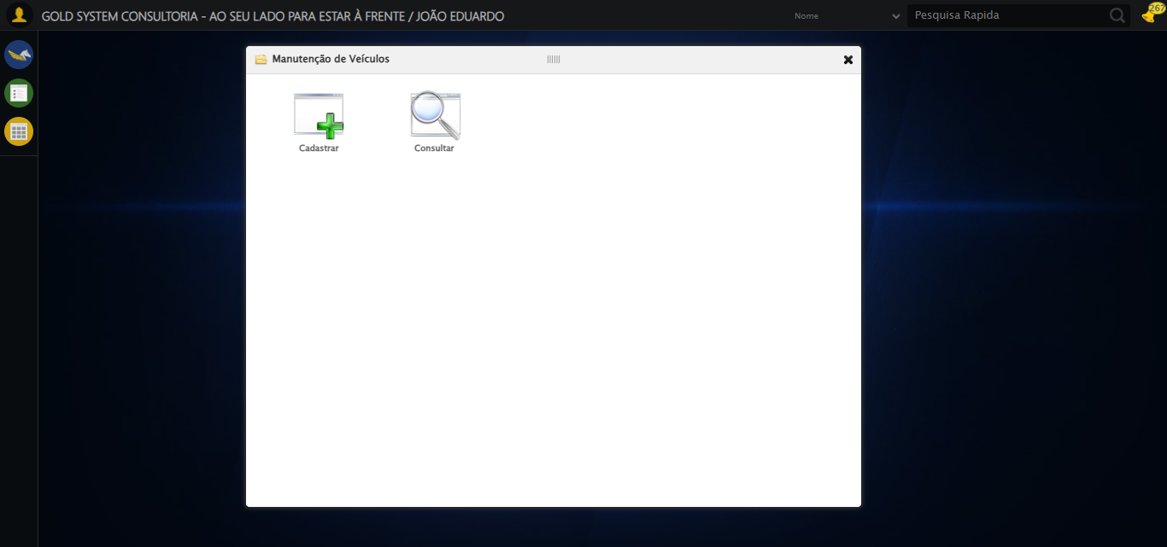

🔄 Clicando em Cadastrar...

✅ Clicando em Cadastrar realizada com sucesso.

Screenshot: clicando_em_cadastrar

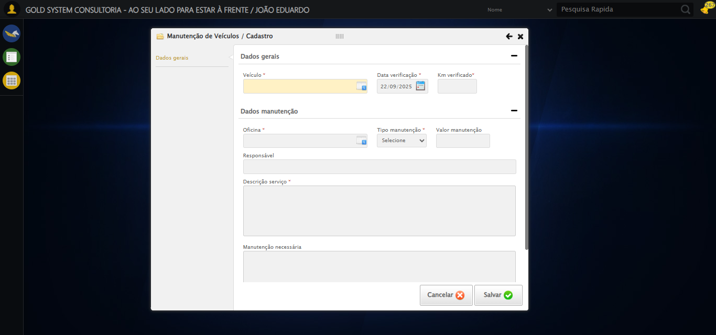

🔄 Selecionando o Veículo...

✅ Selecionando o Veículo realizada com sucesso.

Screenshot: selecionando_o_veículo

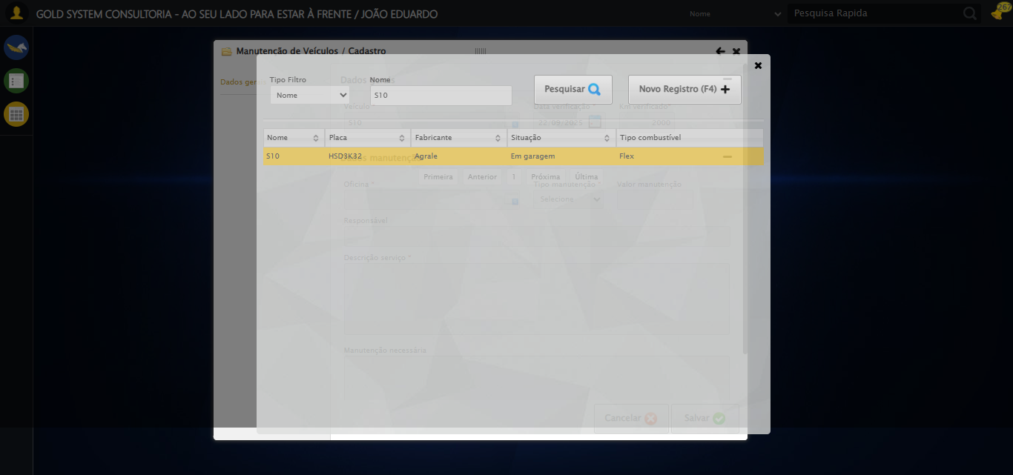

🔄 Preenchendo KM Verificado...

✅ Preenchendo KM Verificado realizada com sucesso.

Screenshot: preenchendo_km_verificado

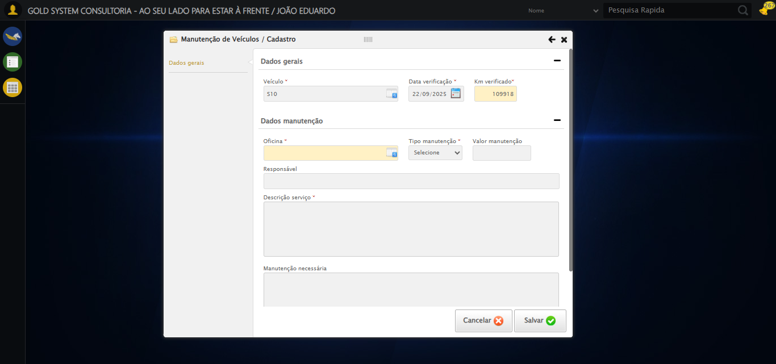

🔄 Selecionando Oficina...

✅ Selecionando Oficina realizada com sucesso.

Screenshot: selecionando_oficina

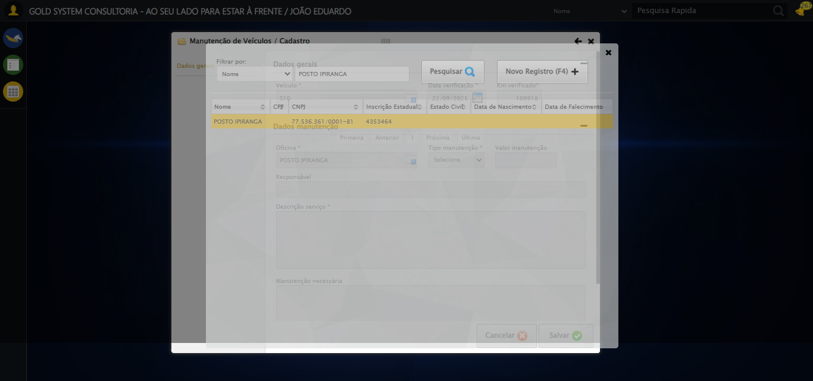

🔄 Selecionando Tipo manutenção...

✅ Selecionando Tipo manutenção realizada com sucesso.

Screenshot: selecionando_tipo_manutenção

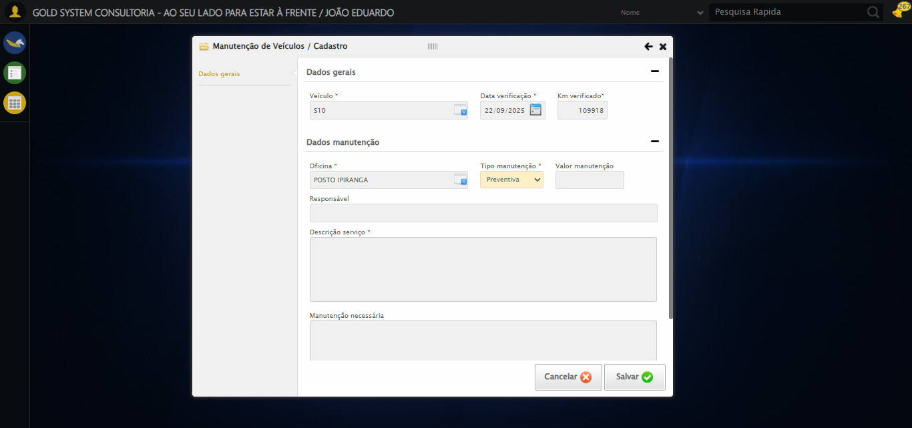

🔄 Preenchendo Descrição do Serviço...

✅ Preenchendo Descrição do Serviço realizada com sucesso.

Screenshot: preenchendo_descrição_do_serviço

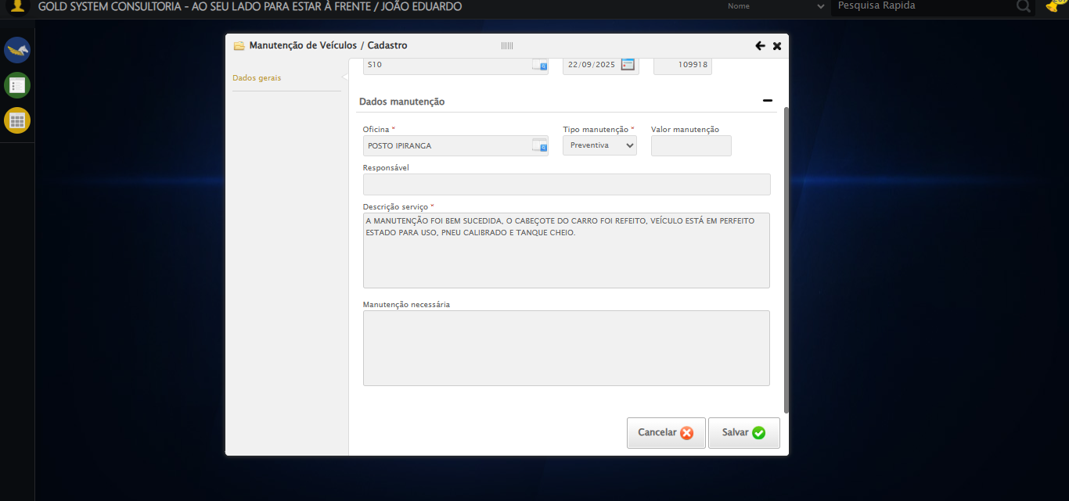

🔄 Salvando cadastro de manutenção...

✅ Salvando cadastro de manutenção realizada com sucesso.

Screenshot: salvando_cadastro_de_manutenção

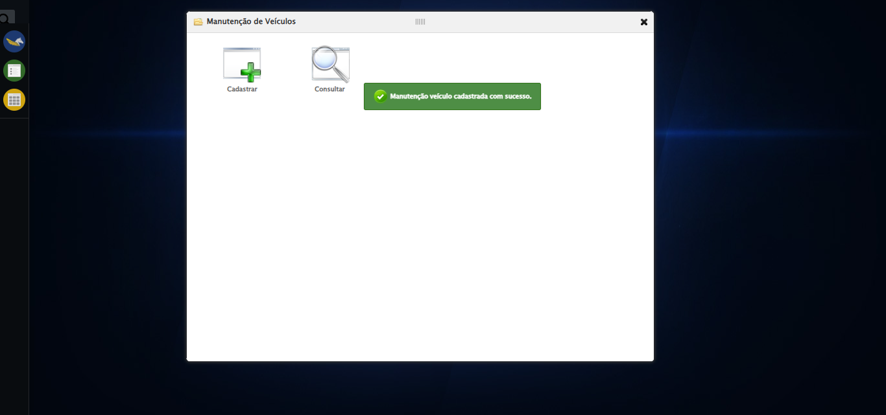

🔄 Fechando modal após salvamento...

✅ Fechando modal após salvamento realizada com sucesso.

Screenshot: fechando_modal_após_salvamento

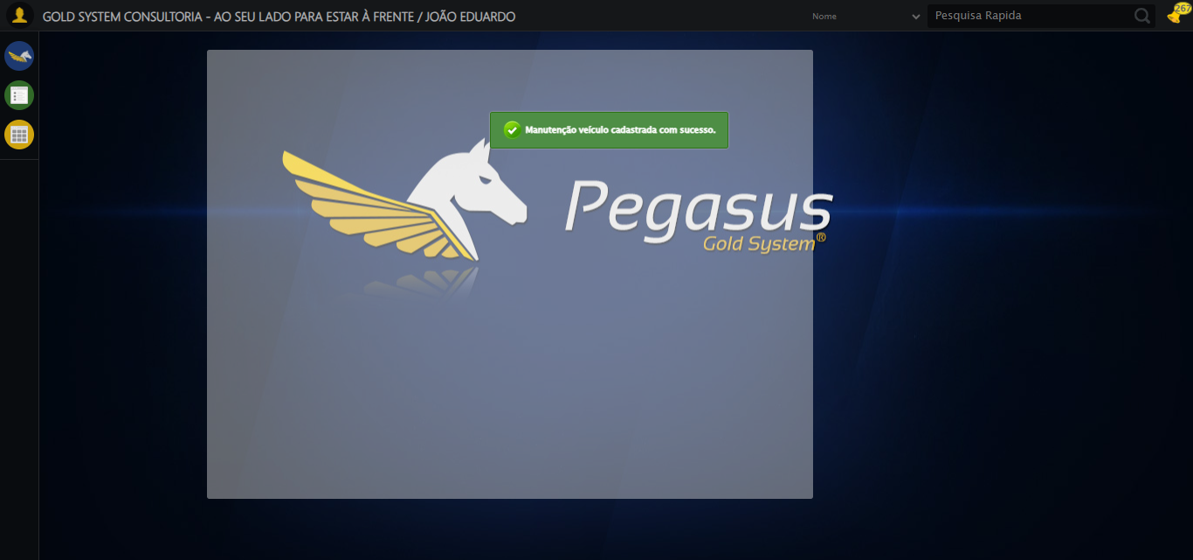

📢 ✅ Sucesso: Manutenção veículo cadastrada com sucesso.

✅ Teste concluído com sucesso.